Ледокол «Авраамий Завенягин».
Использование ледокола после его списания как судна

Предыстория.
В соответствии с заказом Министерства цветной металлургии СССР, в 1984 году на судоверфи в Финляндии был заложен и построен речной ледокол «Авраамий Завенягин» предназначение которого с самого начала проектирования было исключительно для работы в Дудинском морском порту, где по итогу он проработал до лета 2025 года - 41 год. Тем самым судьба ледокола была неразрывно связана с портом и городом Дудинка.
В период зимней навигации ледокол осуществлял работы в акватории морского порта, очищая для прибывающих судов от льда подходные пути к причалам порта, помогая им швартоваться для погрузочно-разгрузочных работ. За весь период ледокол несколько раз покидал акваторию порта для текущих и капитальных ремонтов на судоверфи Архангельска или Красноярска.
Для всех жителей г. Дудинки, да и Норильска, особенно для рыбаков, всем было известно где «Завенягин» пришвартован в порту (у морского причала № 1). В былые времена (в весенний период), буквально до весны 2025 года, рыбаки, собираясь на корюшку, если договаривались идти / ехать недалеко, то договариваясь где встретимся на льду - говорили у «Завенягина» и без сомнений всем было ясно где, даже если сам ледокол выполнял работы в акватории порта - рыбаки шли к морскому причалу № 1.
Тем самым, ледокол является одним из символов г. Дудинки, морского порта и металлургического гиганта «Норильский никель». В 2025 году, в связи с передачей ледокола в ведение РОСМОРПОРТА его служба в порту завершилась, однако считаю что ему в Дудинке можно дать вторую жизнь уже после завершения срока эксплуатации.
Решение как это сделать в описании ниже.

Практический результат

Варианты использования:
- Музей. Организовать на ледоколе музей (например музей освоения Арктики / Таймыра / Дудинки), со всевозможными интерактивами.
- Центр развлечений. Ледокол будет являться центром притяжения. На его борту можно оборудовать семейные рестораны, кафе, помещения для игр, проведения тематических квестов.
- Ресторан, кафе и отель. Оборудовать в рубке (на мостике) кафе с панорамными окнами, каюты под гостиничные номера, также под номера можно оборудовать и освободившееся пространство где находилось крупногабаритное оборудование и механизмы.

Решение

- Заключить соглашение с ФГУП Росморпорт и/или с Росимуществом России, предметом которого будет договорённость между муниципальными (может краевыми) органами власти, Норникелем с одной стороны и Росимуществом и Росморпортом с другой стороны о том, что после истечения предельного срока эксплуатации ледокол «Авраамий Завенягин» не будет отправлен «на иголки», а будет отбуксирован снова в свой родной порт Дудинка.
  - Уже в Дудинке, а возможно и в другом порту провести работы по частичной разборке судна с целью его максимального облегчения (извлечь из судна двигатели, генераторы, валы, слить все возможные жидкости, извлечь из судна другое тяжеловесное оборудование). Судно будет существенно облегчено, уверен что вместо 2 тысяч тонн сейчас оно будет весить не более 500 - 600 тонн. Но даже и такой вес очень велик, по этому предстоит провести большую подготовительную работу.
  - Далее провести работу по подъёму судна на берег и последующую его транспортировку на вечную стоянку на одну из локаций г. Дудинки.
- Наиболее привлекательной, как мне кажется, является локация - открытое пространство у ледовой арены «Таймыр». Либо локация - территория Заполярного транспортного филиала Норникеля (на площади между зданиями Управления порта корпус 1 и корпус 2). Но второй вариант, несмотря на его привлекательность с точки зрения близости к Енисею и к самому порту, вряд ли может быть использован для целей размещения ледокола, так как данная территория используется в производственной деятельности Норникеля, особенно в паводковый период.
- Использование ледокола именно таким образом, придаст импульс городу для дальнейшего качественного развития инфраструктуры. Это будет не имеющей аналогов центр притяжения, как бы не был использован «Завенягин» (лучше всё-таки как ресторан/кафе и центр развлечений). Для жителей города Дудинки такое решение одновременно может неожиданным и ожидаемым. Неожиданным, потому как в масштабах нашего города такой вариант трудно представить обывателю, а ожидаемым - потому как в городе не хватает чего-то яркого и притягательного.
- Аналогичные ледоколы используются в России, если верить открытым источникам - 8 единиц и все они на сегодняшний день эксплуатируются. В настоящее время ледокол «Авраамий Завенягин» проходит капитальный ремонт, тем самым срок эксплуатации его будет продлён. Так вот, в этом случае можно претендовать на другое аналогичное судно, дабы не затягивать с проектом ещё на долгие годы. В случае вывода из эксплуатации аналога нашего ледокола - использовать именно его для целей описанных выше.
- Проект потребует определённого так сказать «времени ожидания» определённого немалого вложения денежных средств, и наличие времени может сыграть на руку. Подготовить и утвердить в компетентных ведомствах и организациях Программу по подготовке Проекта. Полагаю, что утилизация подобного судна после его списания будет стоить также значительных денежных средств для его собственника.

К сожалению не имею возможности выполнить наложение на местность (на определённые локации) г. Дудинки изображение ледокола. Но если будет заинтересованность в данной инициативе, то это не сложно будет сделать. Ну или если моя инициатива успешно пройдёт экспертизу, то я могу дополнить её картинками. Просто вынашиваю эту идею более двух лет, с того момента как зародилась идея передачи ледокола из собственности Норникеля в собственность государства.

Данные мероприятия требуют серьёзных вложений и длительности по времени.

Основные технические характеристики судна:
класс судна - М-ПР 2,5 (ледокол)А,
длина - 76,52 м,
ширина - 16,59 м,
высота борта - 4,6 м,
осадка - 2,8 м,
валовая вместимость - 1970 т,
Вес судна - 2000 тонн,
особенность - складывающиеся мачты, позволяющие судну безопасно проходить под мостами на судоходных реках.

Рис. 1. Предлагаемое место для размещения ледокола в г. Дудинке
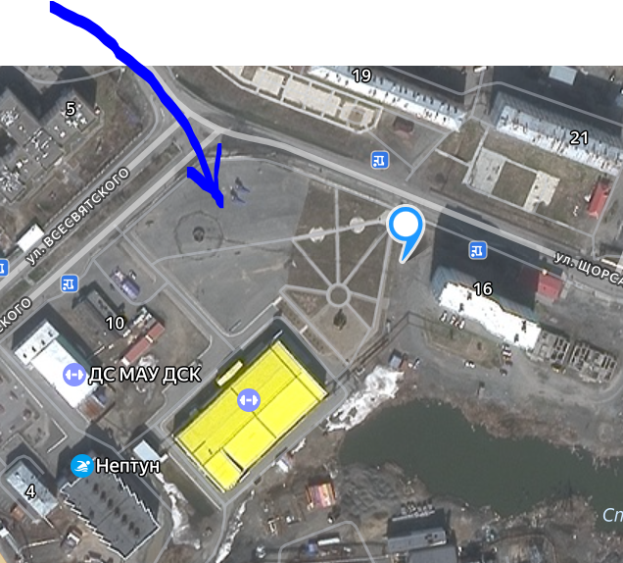

Рис. 2. Ледокол в порту Дудинка

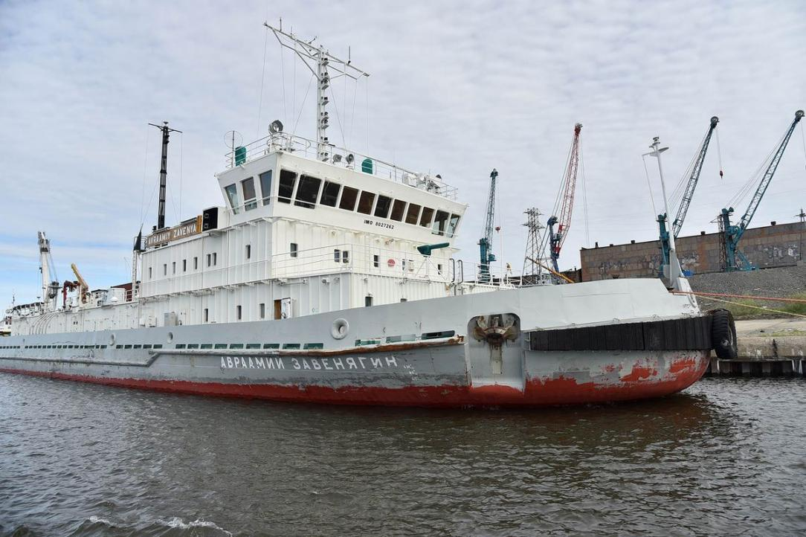

Рис. 3. Ледокол в акватории Дудинского морского порта

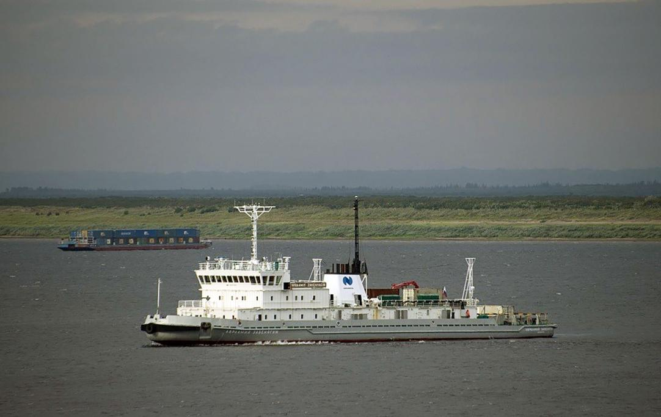

В г. Дудинке отсутствуют какие-либо развлекательные центры, вообще любые семейные центры, где в суровое морозное время в период Полярной ночи можно было бы провести время с детьми и семьёй в выходные.

